Feladatlap az Újkor.hu cikkéhez

Benda Judit:

Kik voltak a cégéres gazemberek?

Avagy néhány szó a középkori reklámról
[http://ujkor.hu/content/kik-voltak-cegeres-gazemberek-avagy-nehany-szo-kozepkori-reklamokrol]
Készítette: Herczeg Annamária

1/a. Töltsd ki a táblázatot a cikk segítségével!
„A korabeli hirdetések elsősorban az érzékszervekre hatottak.”
szemre
fülre
orra

1/b. Milyen más hatásos módja volt a hirdetésnek?

2/a. Melyik képen látható cégér? Sorszáma:
I. | 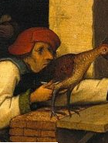 | II. | 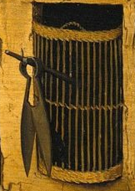 | III. | 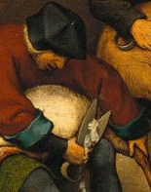 | IV. | 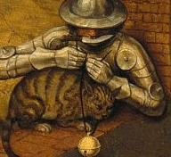

2/b. Mi a cégér?

2/c. Milyen eredetű a cégér szó?

2/d. Milyen részekből áll egy cégér?

3/a. A középkorban élő cipészként hogyan lehet cégéred?

3/b. Mesterségedet milyen cégérrel hirdetnéd?

3/c. A cégér készítése során milyen szempontokat helyeznél előtérbe?

4. Igaz vagy hamis? A hamis állításokat a cikk segítségével javítsd ki!
4/a. A legkorábbi eredeti cégér a 15. századból maradt fenn, és ma egy velencei múzeumban található.

4/b. A fogadók, a kocsmák, a borkimérések és a sörfőzők a városi tanács vagy a földesúr által adományozott jogok alapján működtek.

4/c. A bor annál értékesebb volt, minél többet állt a pincében.

4/d. A cégérek vizsgálatához csak festmények állnak a kutatók rendelkezésére.

4/e. Voltak olyan városok, ahol pontosan meghatározták a kocsmák, borkimérés nyitási és esti zárási idejét.

4/f. Volt kikiáltó mesterség, így a városba érkezett idegenek gyorsan hírt kaphattak a vendéglátóhelyekről, üzletekről.

5/a. Melyik borhoz melyik cégér tartozik?
1. újbor | A) szalmakoszorús fahasáb
2. egyéves bor | B) vörös szalag
3. kétéves bor | C) fahasáb
4. vörösbor | D) zöld lombos ág

5/b. Melyik városban szabályozták a borkimérést a fenti módon?

5/c. Milyen dokumentumban található ez a szabályzat?

6/a. Kik a címben szereplő cégéres gazemberek?

6/b. Mivel indokolta a szerző a címválasztást?

